|  |  |
| --- | --- |
| ***Ingeniería mecatrónica***  9°B T/M  Práctica 2 | integrantes de equipo  Ramírez Arenas Juan Alberto  Lozano Ochoa Marco Antonio  Navarro Cervantes Jose  Lozada Canizal Jessica  **Prof.** Moran Garabito Carlos Enrique  **Asignatura:** Dinámica y control de robots |

Objetivo:

Controlar el nodo /turtlesim mediante comandos desde la terminal usando ROS.

# Materiales:

* Computadora con software ROS.

# Introducción.

Turtlesim es un simulador que permite de forma sencilla aprender los conceptos básicos de ROS (Robotic Operating Sistem) ay que es un paquete que forma parte de la instalación de ROS.

El simulador es una ventana grafica que muestra un robot en forma de tortuga, estos robots se llaman turtlebots. Esta tortuga recibe mensajes de tipo “Twist” que el el tipo de mensaje estándar para controlar un robot.

# Procedimiento:

1. Se abre terminal y se teclea el comando:

*roscore*

1. Se presiona Enter, esto es para iniciar el nodo maestro de ROS, por lo que es necesario que se esté ejecutando *roscore*.
2. Se ejecuta el siguiente comando para abrir el nodo “turtlesim”:

*rosrun turtlesim turtlesim_node*

Se abrirá una ventana con el simulador mostrando una turtlebot en el centro de la ventana del simulador (Ilustración 1).

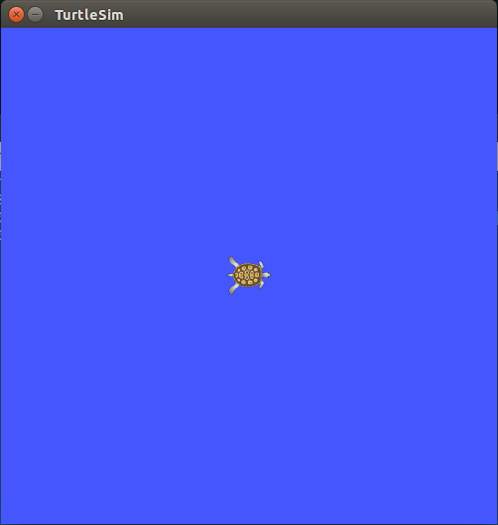

Ilustración

Para mover el turtlrbot se usa mensajes tipo twist por medio del tópico de velocidad */turtle1/cmd_vel.*

1. Se teclea el comando de tipo topic para mover la tortuga:

*rostopic pub -1 /turtle1/cmd_vel geometry_msgs/Twist -- '[2.0,0.0,0.0]' '[0.0,0.0,0.3]'*

el cual tiene dos vectores, el primer vector tiene las velocidades a lo largo de los ejes x, y, z (velocidad lineal) y el segundo vector tiene las velocidades angulares a lo largo de los ejes x, y, el cual hará que la tortuga se mueva como en la Ilustración 2.

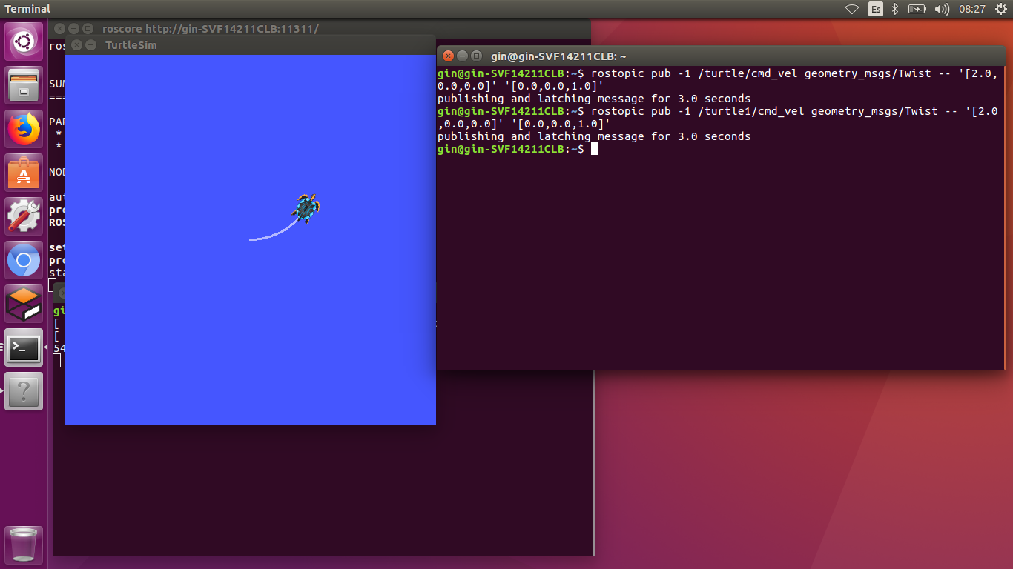

Ilustración

El comando usado anteriormente solo mueve el turtlebot hasta donde se le indique, también está un comando de tipo twist similar al anterior solo con unas pequeñas diferencias que hace que la tortuga se mueva hasta que se suspenda el mensaje con Ctrl+C, es el siguiente:

*rostopic pub /turtle1/cmd_vel geometry_msgs/Twist -r 1 -- '[2.0,0.0,0.0]' '[0.0,0.0,1.0]'*

este comando hace que el turtlebot tenga un movimiento continuo de una frecuencia de 1, se puede ver en la Ilustración 3 y 4.

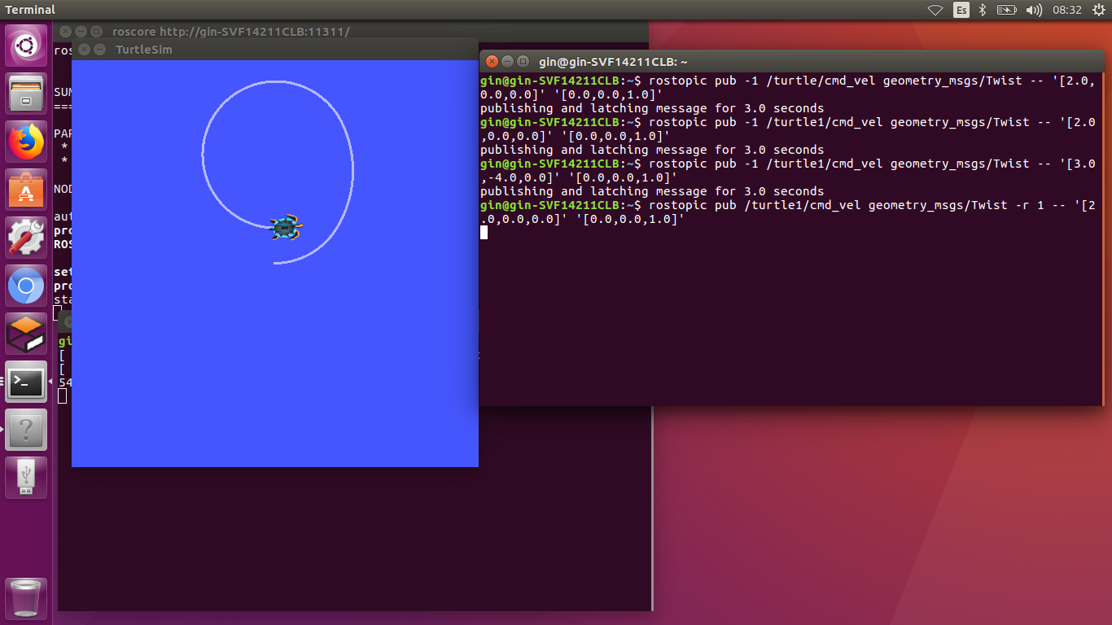

Ilustración

# Resultados:

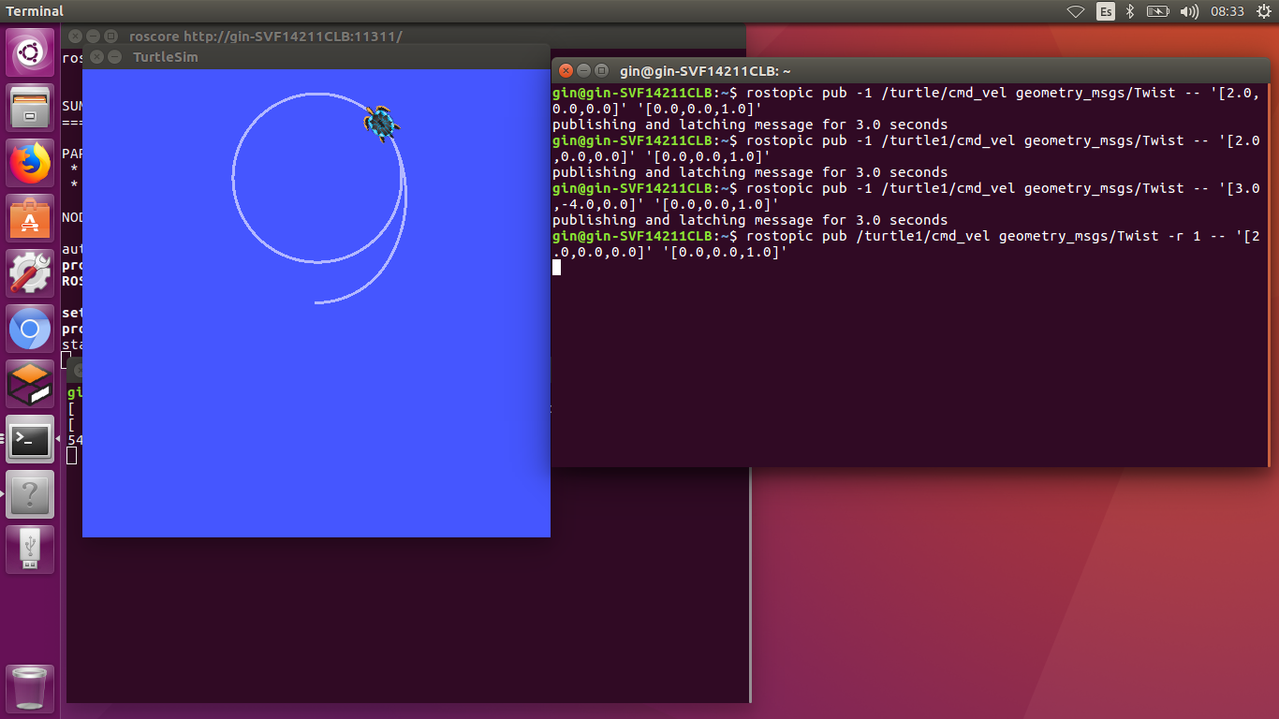

Ilustración

Conclusión

El simulador turtlesim ayuda a comprender el funcionamiento de ROS para y a partir de los tópicos que presenta saber cuáles tiene el nodo y cuales se podrían aplicar para un comando